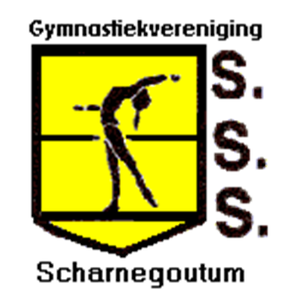
Aan de ouders/verzorgers van Gymnastiekvereniging SSS Scharnegoutum.

SSS Scharnegoutum wil de website graag voorzien van beeldmateriaal, zodat geïnteresseerden kunnen zien wat onze fantastische leden, ouders/verzorgers en vrijwilligers allemaal hebben gedaan. Denk hierbij aan wedstrijden, acties en andere activiteiten.
Het is mogelijk dat uw zoon en/of dochter op dit beeldmateriaal te zien is en daarom willen wij in verband met de Algemene Verordening Gegevensbescherming (AVG) uw toestemming vragen om gemaakte foto’s en/of video’s te mogen gebruiken op de website en voor het gebruik op social media, in een nieuwsbrief en in krantenartikelen. Uiteraard wordt er zo zorgvuldig mogelijk omgegaan met het beeldmateriaal en worden er geen foto’s en/of video’s gebruikt waarvan wij redelijkerwijs kunnen begrijpen dat u en uw kind de publicatie daarvan niet op prijs zouden stellen.
Wanneer u geen bezwaar heeft tegen het gebruik van beeldmateriaal geldt dit alleen voor beeldmateriaal dat voor SSS Scharnegoutum wordt gemaakt. Het kan natuurlijk voorkomen dat uw kind op beeldmateriaal voorkomt die door andere ouders/verzorgers, trainers, leden (van andere clubs) zijn gemaakt en wij hebben geen invloed op hoe dergelijk beeldmateriaal wordt gebruikt. Wilt u foto’s publiceren waar andere kinderen dan uw eigen op staan dan verzoeken wij u zelf toestemming te vragen aan de betreffende ouders/verzorgers van het kind.
Uw zoon en/of dochter zal zelf ook een mening hebben over het gebruik van het beeldmateriaal. Wij willen u dan ook verzoeken dit samen met uw kind te bespreken zodat hij/zij ook op de hoogte is van de reden waarom u wel of juist niet toestemming geeft voor het gebruik van het beeldmateriaal.
Achteraf bezwaar tegen het gebruik van het beeldmateriaal? dan kunt u uw toestemming altijd en zonder opgave van reden intrekken. Ook is het mogelijk om deels uw toestemming in te trekken, bijvoorbeeld alleen voor social media.
Op het meegeleverde formulier kunt u aangeven of u toestemming verleent of niet. Uw kind kan vervolgens dit formulier inleveren bij zijn/haar trainer.

Alvast bedankt voor uw medewerking.

Met vriendelijke groet,
Bestuur van Gymnastiekvereniging SSS Scharnegoutum.

Naam lid SSS Scharnegoutum: _______________________________

Naam ouder/verzorger: _______________________________

Geeft hierbij,

- Toestemming voor het gebruik van beeldmateriaal van Wedstrijden, acties, trainingen en andere activiteiten op de website.

- Toestemming voor het gebruik van beeldmateriaal op social media (Facebook en/of Instagram)

- Toestemming voor het gebruik van beeldmateriaal in een nieuwsbrief, in kranten en andere publicaties.

- Geen toestemming.

Datum: _____ / _____ / __________

Handtekening: ________________________

